弹性云桌面可广泛应用于具有高数据安全管控、高性能计算等要求的金融、设计、视频、教育等领域，适用于多种办公场景，如远程办公、多分支机构、安全OA、短期使用、专业制图等。

**远程办公场景**

可以随时随地，通过客户端连接云桌面进行办公，适用于经常出差和工作地点不固定的员工办公。[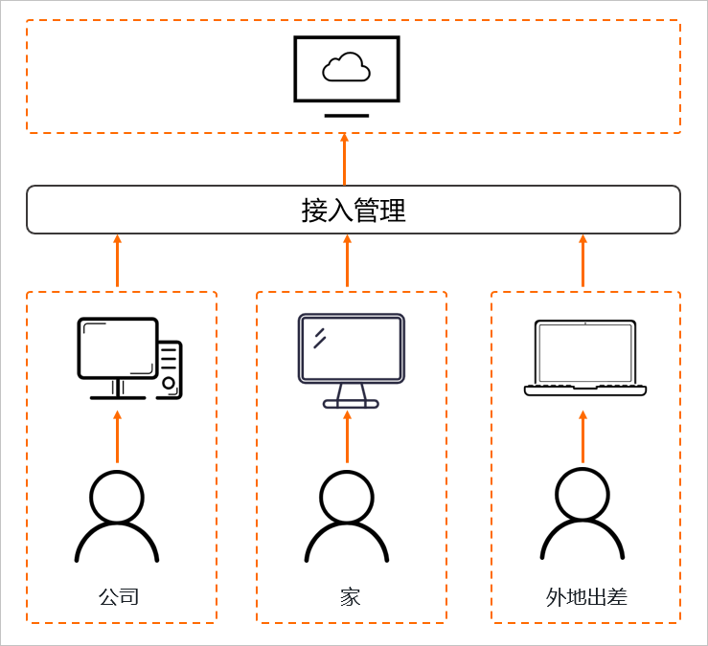](https://static-aliyun-doc.oss-accelerate.aliyuncs.com/assets/img/zh-CN/3650815061/p179751.png)

**多分支机构场景**

可以通过互联网远程接入办公桌面，轻松管理多地多分支机构的桌面，同时支持多AD的连通，满足大型企业的IT管理需求，提高协同办公效率。[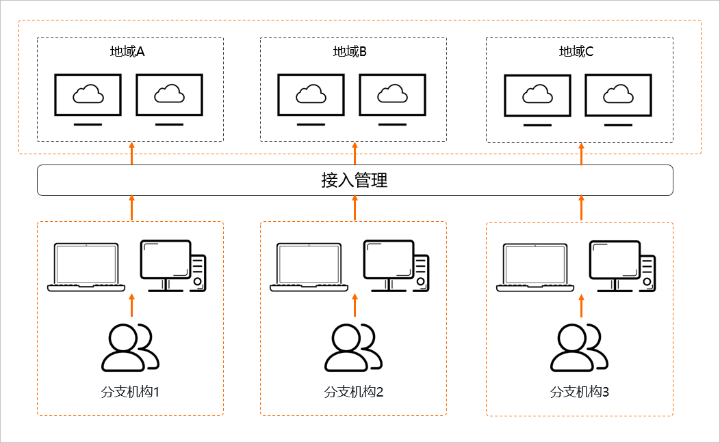](https://static-aliyun-doc.oss-accelerate.aliyuncs.com/assets/img/zh-CN/9312954061/p179752.png)

**安全OA场景**

通过安全网关隔离公共网络和云桌面所在的VPC网络，同时支持统一管理终端用户的权限，不在本地保存数据，能有效提高安全性。[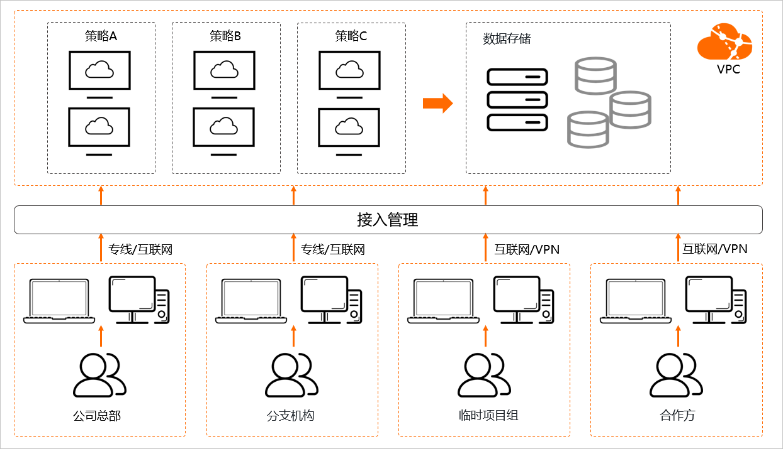](https://static-aliyun-doc.oss-accelerate.aliyuncs.com/assets/img/zh-CN/9312954061/p179753.png)

**短期使用场景**

可以按需弹性创建云桌面，灵活应对实习生和外包员工的临时办公、培训机构短期需求等。

| **场景特点** | **对应解决方案** |
| --- | --- |
| 短期使用，能够快速交付和回收桌面。 | 分钟级交付，即用即开，按需计费。 |
| 有一定数据安全要求。 | 数据不落地，高可靠存储在云端，有效保证安全性。 |
| 基础工作桌面标准化。 | 可创建自定义镜像生成桌面模板，批量交付标准工作桌面环境。 |
| 对可使用的外设有权限管控要求。 | 通过策略统一控制外设使用权限。 |

**专业制图场景**

提供高性能的GPU型桌面，可以满足专业制图、视频编辑、工业设计与建模等专业场景。

| **场景特点** | **对应解决方案** |
| --- | --- |
| 用户对专业软件的性能要求高。 | 提供高性能GPU型桌面，兼容市场主流设计软件。 |
| 采购专业软件的成本高。 | 可以根据使用需求弹性购买或释放桌面，使用灵活，成本节约。 |
| 对于设计图纸等，安全性要求高。 | 数据不落地，高可靠保存在云端，支持通过策略统一控制U盘、剪贴板读写等权限，并提供水印功能，防止数据外泄。 |

# 产品优势

更新时间：2017-09-01 12:55:13

[**本页目录**](javascript:void(0))

* [E-HPC 与传统超算中心](https://help.aliyun.com/document_detail/57683.html?spm=a2c4g.11186623.6.543.70043f9145v0pc#h2-e-hpc-)
* [E-HPC 与自建物理 HPC 集群](https://help.aliyun.com/document_detail/57683.html?spm=a2c4g.11186623.6.543.70043f9145v0pc#h2-e-hpc-hpc-)
* [E-HPC 与自建云服务器集群](https://help.aliyun.com/document_detail/57683.html?spm=a2c4g.11186623.6.543.70043f9145v0pc#h2-e-hpc-)

## E-HPC 与传统超算中心

* E-HPC 按需要使用的规模购买，无需排期，即买即用。
* E-HPC 机型种类多，可根据应用需求购置最适合的计算资源配比（如 EGS 实例）。
* E-HPC 充分复用阿里云产品，大大提高了数据安全性和高可用性。

## E-HPC 与自建物理 HPC 集群

* E-HPC 可节约巨量 CAPEX 投入，包括但不限于：
  + 硬件系统费用。
  + 软件许可证费用 （多核，多节点）。
  + 服务器机房建设，电力和制冷费用。
  + 平日运作的维护支持费用。
* 使用 E-HPC 无需顾虑硬件升级换代
* E-HPC打通阿里云全系列产品，可扩展性极强。

[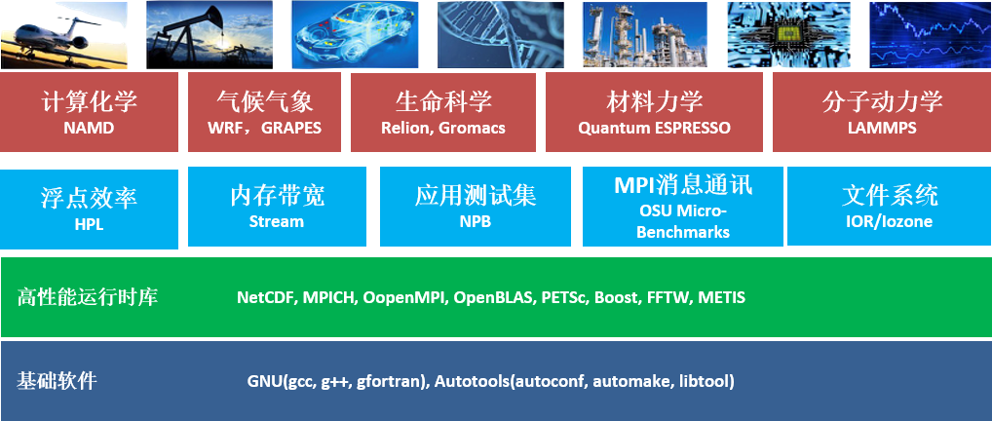](http://docs-aliyun.cn-hangzhou.oss.aliyun-inc.com/assets/pic/57683/cn_zh/1502118525692/HPC_stack.png)

## E-HPC 与自建云服务器集群

* E-HPC 提供方便的软件管理服务，覆盖 HPC 应用全部支撑软件栈功能，并随 HPC 共同体（OEM/OSV/ISV/用户／开发者／开源社区）版本升级。
* E-HPC 提供优化的软件许可证调度机制，节约成本。
* E-HPC 提供集群节点自主扩容/缩容服务